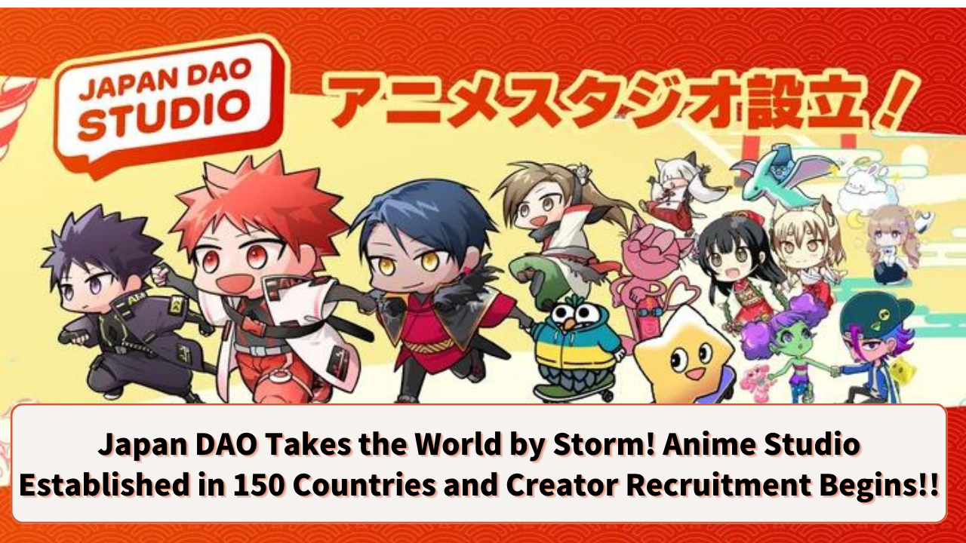

**JAPAN DAO جهان را تسخیر می‌کند! تأسیس استودیوی انیمیشن در 150 کشور و آغاز جذب خلاقان!!**

**سلام به همه خانواده JAPAN DAO ☆**

**این بار، خبری بزرگ داریم که صنعت انیمه را متحول خواهد کرد! JAPAN DAO یکی از بزرگترین استودیوهای انیمیشن جهان را تأسیس کرده و جذب خلاقان و انیماتورها را آغاز کرده است.**

**این یک فرصت عالی برای گسترش فرهنگ انیمه ژاپن در سراسر جهان است! بیایید ببینیم چه برنامه‌های بزرگی در انتظار ماست!**

## PR TIMES

JAPAN DAO یکی از بزرگترین استودیوهای انیمیشن جهان را تأسیس کرده و جذب خلاقان و انیماتورهای رسمی را آغاز کرده است! اطلاعیه مطبوعاتی IZANA INDUSTRIES Ltd (27 ژوئیه 2024، ساعت 19:16) JAPAN DAO، بزرگترین در جهان.

prtimes.jp

## فهرست مطالب

* تأسیس بزرگترین استودیوی انیمیشن جهان
* مقیاس پروژه
* جذب گسترده خلاقان و انیماتورها
* دیدگاه و مأموریت JAPAN DAO
* سرعت پیشرفت شگفت‌انگیز
* فرصت‌ها برای خلاقان
* خلاصه

## تأسیس بزرگترین استودیوی انیمیشن جهان

JAPAN DAO استودیوی انیمیشن جدیدی تأسیس کرده است. هدف از این تأسیس، اشتیاق شدید برای گسترش فرهنگ انیمه ژاپنی در سراسر جهان است. انیمه ژاپنی در خارج از کشور نیز محبوبیت دارد، اما JAPAN DAO قصد دارد این محبوبیت را یک قدم جلوتر برده و انیمه ژاپنی را به زندگی روزمره مردم در سراسر جهان نفوذ دهد.

## مقیاس پروژه

پس، آیا می‌توانید تصور کنید این پروژه چقدر بزرگ است؟ آنها برنامه دارند که به 150 کشور گسترش یابند! بله، این یعنی آثار JAPAN DAO به اکثر کشورهای جهان خواهد رسید.

هر روز، آثار هر ساعت در صفحات بزرگ در چهار مکان اصلی توکیو، از جمله تقاطع مشهور شبویا پخش خواهد شد. تقاطع شبویا به عنوان یکی از شلوغ‌ترین تقاطع‌های عابر پیاده در جهان شناخته می‌شود. در شلوغ‌ترین روزها، حدود 500,000 نفر از آن عبور می‌کنند. آثار JAPAN DAO چشم این مردم را به خود جلب خواهد کرد!

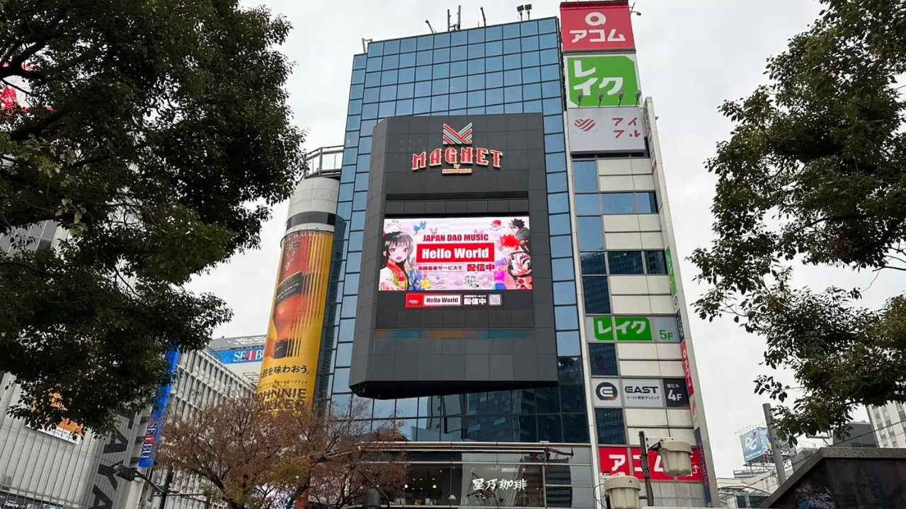

علاوه بر این، برنامه‌ریزی شده است که در تایمز اسکوئر نیویورک نیز پخش شود! اینجا به عنوان نماد حیات و انرژی نیویورک شناخته می‌شود و مقصدی محبوب برای بسیاری از گردشگران از سراسر جهان است، با حدود 400,000 نفر که روزانه از آن عبور می‌کنند. روزی که انیمه ژاپنی در قلب جهان پخش شود، شاید دور نباشد.

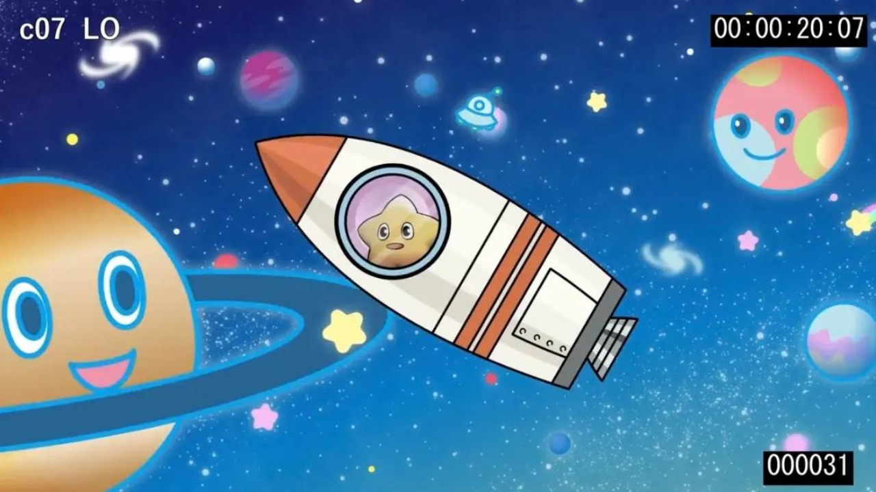

## جذب گسترده خلاقان و انیماتورها

چنین پروژه بزرگی توسط خلاقان و انیماتورهای با استعداد پشتیبانی می‌شود. JAPAN DAO در زمینه‌های زیر افرادی با انگیزه را جذب می‌کند:

* طراحی شخصیت
* تولید انیمیشن کوتاه
* انیماتورهای طراحی
* انیماتورهای CG

از طریق این فرم درخواست کنید! → https://forms.gle/fdEb8kwf2zPQcgsVA

## دیدگاه و مأموریت JAPAN DAO

دیدگاه JAPAN DAO این است که "فرهنگ ژاپنی را به جهان برساند". این فقط به معنای پخش انیمه ژاپنی در خارج از کشور نیست، بلکه به معنای رساندن پتانسیل تاریخ و رویدادهای سنتی ژاپن به مردم سراسر جهان از طریق انیمه و مانگا است.

برای مثال، سریال در حال پخش "Kagukomi" داستان‌هایی را روایت می‌کند که درک فرهنگ ژاپنی از طریق فصول مختلف را عمیق‌تر می‌کند.

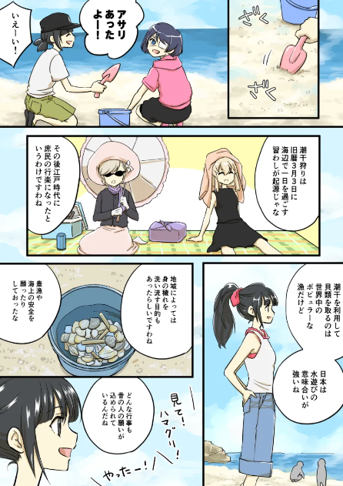

Kagukomi قسمت 22 "جمع‌آوری صدف"

⏬️ می‌توانید Kagukomi را اینجا بخوانید

Kagukomi | KAGURA

رساندن فرهنگ ژاپنی به جهان

japannftmuseum.com

⏬️ برای اطلاعات بیشتر در مورد KAGURA، اینجا کلیک کنید

## سرعت پیشرفت شگفت‌انگیز

JAPAN DAO قصد دارد تا پایان سال وارد صنعت هوافضا شود!

ورود به صنعت هوافضا بسیار هیجان‌انگیز است. ما می‌توانیم انتظار تولیدات با موضوع فضا یا همکاری با پروژه‌های توسعه فضایی واقعی را داشته باشیم.

علاوه بر این، برنامه‌ریزی شده است که با بیش از 1,700 شهرداری در سراسر ژاپن و شرکت‌های بزرگ جهانی همکاری کنیم. به عنوان مثال، آنها قصد دارند شخصیت‌های محلی و جاذبه‌های گردشگری را از طریق NFT ترویج دهند، از NFT در فروشگاه‌های محلی با استفاده از Smart Pocket استفاده کنند و با همکاری با شهرداری‌ها در سراسر کشور، جذابیت منطقه‌ای را به حداکثر برسانند. به این ترتیب، آنها می‌توانند به احیای منطقه‌ای و تبلیغات شرکتی کمک کنند.

⏬️ برای اطلاعات بیشتر در مورد پروژه دیجیتال محلی ملی، اینجا کلیک کنید

در اینجا یک حقیقت شگفت‌انگیز وجود دارد!

تمام این همکاری‌ها به صورت رایگان انجام می‌شود. یودا (@yudajapandao)، بنیانگذار JAPAN DAO، هدفش این است که شخصیت‌ها با همه چیز در جهان همکاری کنند، نه اینکه بر روی سود مالی کوتاه‌مدت تمرکز کنند. این نشان‌دهنده تعهد به یک دیدگاه بلندمدت و کمک به جامعه به جای سود کوتاه‌مدت است.

## فرصت‌ها برای خلاقان

این پروژه یک فرصت طلایی برای خلاقان است تا آثار خود را به مخاطبان جهانی نشان دهند. لحظه‌ای را تصور کنید که یک شخصیت طراحی شده توسط شما در یک صفحه بزرگ در شبویا نمایش داده می‌شود یا یک صحنه انیمه که شما طراحی کرده‌اید در تایمز اسکوئر نیویورک پخش می‌شود. چنین تجربیات رویایی با JAPAN DAO ممکن است!

علاوه بر این، جامعه JAPAN DAO که توسط سردبیر تاکی (@taki_sae) هدایت می‌شود، به طور منظم تبادلات گرم و بازخورد سازنده بین خلاقان را تشویق می‌کند. این محیط برای آزادسازی کامل خلاقیت شما بسیار مناسب است. شما می‌توانید آزادانه ایده‌های جدید پیشنهاد دهید، با خلاقان دیگر همکاری کنید تا آثار تولید کنید و در این محیط تحریک‌کننده و حمایتی، دیدگاه‌ها و مهارت‌های منحصربه‌فرد شما پرورش می‌یابد و پتانسیل شما به عنوان یک خلاق بی‌نهایت گسترش می‌یابد.

## خلاصه

چالش JAPAN DAO فقط گسترش فرهنگ انیمه ژاپنی در جهان نیست، بلکه باز کردن امکانات جدید برای خلاقان نیز است.

از صفحات خیابانی شبویا تا تایمز اسکوئر نیویورک و حتی فضا. با JAPAN DAO، روزی را تصور کنید که آثار شما در سراسر جهان بدرخشد! بیایید با JAPAN DAO به دیدن بهترین مناظر برویم! استعداد خلاق شما ممکن است قدرت تغییر جهان را داشته باشد. در این پروژه انقلابی شرکت کنید و جذابیت فرهنگ ژاپنی را به جهان نشان دهید!

اگر به JAPAN DAO علاقه‌مند هستید، حتماً وب‌سایت رسمی و شبکه‌های اجتماعی آنها را بررسی کنید. قطعاً اطلاعات زیادی خواهید یافت که خلاقیت شما را تحریک می‌کند!

و خلاقان، این فرصت را از دست ندهید! استعداد و اشتیاق شما می‌تواند با بال‌های JAPAN DAO در سراسر جهان پرواز کند. بیایید با هم یک تاریخ جدید برای انیمه بسازیم!

JAPAN DAO مشتاقانه منتظر شرکت شما است.

برای کسانی که می‌خواهند بیشتر در مورد فعالیت‌های JAPAN DAO بدانند، حتماً حساب‌های رسمی زیر را دنبال کنید. شما می‌توانید سریعاً به آخرین اطلاعات دسترسی پیدا کنید!

🐦 X (قبلاً توییتر): @japannftmuseum

💬 Discord: JAPAN DAO Official

📸 Instagram: @japannftmuseum

لطفاً دنبال کنید و لایک کنید 💛